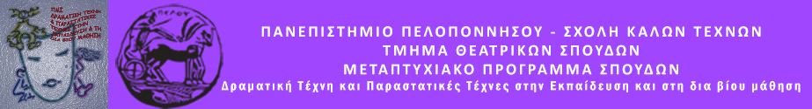
ΠΑΝΕΠΙΣΤΗΜΙΟ ΠΕΛΟΠΟΝΝΗΣΟΥ
ΣΧΟΛΗ ΚΑΛΩΝ ΤΕΧΝΩΝ
ΤΜΗΜΑ ΘΕΑΤΡΙΚΩΝ ΣΠΟΥΔΩΝ
ΤΗΛ.: 27520 96127, 129
fax: 27520 96128
Ιστοσελίδα: http://ts.uop.gr/tsdie
ts-secretary@uop.gr, tmima_theatrikon_spoudon@uop.gr

Δελτίο Τύπου

Θεατροπαιδαγωγικό Πρόγραμμα στο σύλλογο γονέων και φίλων ΑμεΑ «Οδύσσεια», οδός Κανάρη, Αργος
Παρασκευή 9 Δεκεμβρίου 2016 στις 18.00΄

«Ο Μαρσελέν που κοκκινίζει»

Μέσα από τις καθημερινές ανάγκες των μελών του συλλόγου γεννήθηκε η ανάγκη για τη δημιουργία ενός εργαστηρίου για την κατανόηση και αποδοχή της διαφορετικότητας. Με αφόρμηση από το παραμύθι «Ο Μαρσελέν που κοκκινίζει» του Ζαν Ζακ Σενπέ και βασικά εργαλεία δύο κούκλες που μας δίνουν ρυθμό και μουσική, χτίζουμε την αυτοεκτίμηση και την ενσυναίσθηση. Διακρίνοντας τις ιδιαίτερες ποιότητες του καθενός, συνθέτουμε ένα ανθρώπινο ψηφιδωτό και επιδιώκουμε να ανοίξουμε νέους ορίζοντες δημιουργίας.
«Ο Μαρσελέν Μπίλιας, είναι ένα αγόρι που έχει μία πολύ περίεργη αρρώστια. Ξαφνικά και χωρίς καμία εξήγηση γίνεται κατακόκκινος και κανένας δεν μπορεί να καταλάβει το γιατί. Δεν τον ενοχλεί αυτό, το έχει πια συνηθίσει. Συχνά όμως προτιμάει να μένει μόνος του και να μην γνωρίζει άλλα παιδιά. Μια μέρα, θα γνωρίσει ένα άλλο διαφορετικό αγόρι τον Ρενέ Φούσκα και θα γίνουν αχώριστοι. Θα τα καταφέρουν μεγαλώνοντας να διατηρήσουν τη δυνατή φιλία τους αγνή στις αλλαγές του χρόνου;»
Συντονίζουν- Εμψυχώνουν οι μεταπτυχιακές φοιτήτριες: Φλώρα Ασουμανάκη και Χρυσοβέργη Ευτυχία.
Ομάδα κλειστή.

